Лекция 1.

План:
1.Метод математической обработки данных.
2. Основы измерения и количественного описания данных.

- Метод математической обработки данных

Методы математической обработки данных могут относиться к разным областям: статистике, математическому моделированию или программированию.
Цель — выявить закономерности, построить прогнозы, обнаружить связи между явлениями и процессами.
Виды
Некоторые виды методов математической обработки данных:
- Статистические методы. Используются для анализа данных, полученных в результате наблюдений или экспериментов. Например, вычисление элементарных статистических характеристик выборок (среднего, среднеквадратичного отклонения, ошибки среднего).
- Методы математического моделирования. Позволяют изучить свойства объекта на математической модели — формализованном описании системы с помощью уравнений, неравенств, логических условий. Например, аналитические методы, численные методы, имитационные методы.
- Методы, связанные с программированием. Используются для автоматизации расчётов, например, с помощью электронных таблиц (табличных процессоров) или языков программирования для научных вычислений.

Статистика
Некоторые методы математической обработки данных в статистике:
- Корреляционный анализ — выявление характера и степени взаимосвязи между показателями, являющимися случайными величинами. Рассчитывается коэффициент корреляции, определяющий степень связанности случайных величин.
- Регрессионный анализ — выявление того, насколько изменение одной переменной (фактора) в среднем влияет на изменение другой переменной (результативного признака).
- Дисперсионный анализ — статистический метод, позволяющий анализировать влияние различных факторов на результат эксперимента. Основная идея — сравнение факторной дисперсии, определяемой влиянием регулируемого фактора, и остаточной дисперсии, обусловленной действием неконтролируемых и случайных причин.
- Проверка статистических гипотез — на основе анализа выборки делают выводы о свойствах всей совокупности. Для проверки гипотез используют специальные показатели (статистические критерии).

Моделирование
Некоторые методы математического моделирования для обработки данных:
- Аналитические методы — позволяют получить характеристики системы как некоторые функции параметров её функционирования. Аналитическая модель — система уравнений, при решении которой получают параметры, необходимые для оценки системы.
- Численные методы — математическая модель также представляет собой систему линейных или нелинейных уравнений, но решается методами вычислительной математики. Все численные методы предполагают итерационное решение задачи: на нулевой итерации задаётся начальное решение (приближение) и оценивается его точность, на последующих итерациях начальное приближение последовательно уточняется.
- Имитационные методы — имитируют процесс функционирования системы во времени с соблюдением таких же соотношений длительности операций, как и в системе-оригинале. При этом имитируются элементарные явления, составляющие процесс, сохраняется их логическая структура, последовательность протекания во времени. Результат имитационного моделирования — получение оценок характеристик системы.

Программирование
Для математической обработки данных используются, например:
- Профессиональные математические пакеты — например, MATLAB для численных расчётов, визуализации и программирования, Mathematica для технических вычислений, символьной математики и машинного обучения.
- Языки программирования и библиотеки для научных вычислений — например, Python с библиотеками NumPy, SciPy, SymPy, R — язык статистического программирования с огромным количеством пакетов для анализа данных.
- Электронные таблицы и офисные приложения — например, Microsoft Excel для расчётов и визуализации данных, Google Sheets — облачное решение с возможностью коллаборации и интеграции с другими сервисами.

- Основы измерения и количественного описания данных.

1.Генеральная совокупность и выборка, свойства выборки.
2.Измерения, измерительные шкалы, виды шкал.
3.Математические средства представления информации: таблицы, диаграммы, графики, графы

1.Генеральная совокупность и выборка, свойства выборки
В статистике понятия «генеральная совокупность» и «выборка» (выборочная совокупность) имеют разные значения

Генеральная совокупность — это общая или максимально полная группа объектов, людей, событий или явлений, обладающих определёнными характеристиками и подлежащих изучению в рамках конкретного статистического исследования.

Некоторые характеристики генеральной совокупности:
- Полнота охвата — совокупность должна охватывать абсолютно все объекты, соответствующие заданным критериям.
- Определённость — чётко заданы критерии включения объектов в совокупность (их характеристики, параметры отбора и пр.).
- Цель исследования — для совокупности определены состав, границы и задачи.
- Размер — может быть конечным (например, все ученики конкретной школы) или бесконечным (когда точный размер совокупности определить невозможно или он постоянно меняется).

Примеры генеральных совокупностей: всё население страны, все предприятия страны или определённого региона.

Выборка
Выборка — это подмножество элементов из генеральной совокупности, отобранное для проведения исследования.

Некоторые типы выборок:
- Вероятностная — каждый элемент генеральной совокупности имеет известную вероятность попадания в выборку. Например, простая случайная выборка, систематическая выборка, стратифицированная (расслоенная) выборка.
- Невероятностная — вероятность включения элементов в выборку неизвестна или нулевая для некоторых элементов. Например, квотная выборка (отбор по заданным пропорциям характеристик).

Объём выборки — количество элементов, включённых в исследование. Например, если из 500 деталей отобрано для обследования 100 деталей, то объём генеральной совокупности — 500, а объём выборки — 100.
Свойства
Ключевое требование к выборочной совокупности — репрезентативность — способность корректно отражать свойства всей генеральной совокупности.

Выборочная совокупность бывает репрезентативной, если выполняются два условия:

- Выборка сформирована из состава генеральной совокупности случайным образом, то есть все единицы генеральной совокупности имели равные шансы быть отобранными в выборку.
- Объём выборочной совокупности был достаточно большим.

Пример: результаты опроса школьников старших классов, наугад опрошенных во время перемены, не являются репрезентативными для совокупности всех школьников, потому что школьники других классов (младших) не имели шансов попасть в эту выборку.
Ошибки
Ошибка выборки — расхождение между характеристиками выборки и характеристиками генеральной совокупности. Она зависит от ряда факторов: степени вариации изучаемого признака, численности выборки, методов отбора единиц в выборочную совокупность, принятого уровня достоверности результата исследования.
Некоторые виды ошибок выборки:
- Ошибки регистрации — имеют случайный непреднамеренный характер, их можно избежать при правильной организации и проведении выборочного наблюдения.
- Ошибки репрезентативности — обусловлены тем, что выборочная совокупность не может по всем параметрам в точности воспроизвести генеральную совокупность. Различают систематические и случайные ошибки репрезентативности:
- Систематические — связаны с нарушением принципов формирования выборочной совокупности, например, в выборку попали единицы с несколько большими или, наоборот, несколько меньшими по сравнению с другими единицами значениями наблюдаемых признаков. В этом случае рассчитанные выборочные характеристики будут завышенными или заниженными.
- Случайные — обусловлены действием случайных факторов, не содержащих каких-либо элементов системности в направлении воздействия на рассчитываемые выборочные характеристики. Но даже при строгом соблюдении всех принципов формирования выборочной совокупности выборочные и генеральные характеристики будут несколько различаться.

Первичные описательные статистики — это числовые характеристики распределения измеренного на выборке признака. Они включают меры центральной тенденции и меры изменчивости.
Меры центральной тенденции
Мода (Mo) — значение из множества измерений, которое встречается наиболее часто. Например: В ряду значений 4, 5, 8, 2, 6, 5 мода — 5.
Когда два соседних значения встречаются одинаково часто и чаще, чем любое другое значение, мода — среднее этих двух значений.
Если все значения встречаются одинаково часто, принято считать, что распределение не имеет моды.
Медиана (Me) — значение признака, которое делит упорядоченное (ранжированное) множество данных пополам так, что одна половина всех значений меньше медианы, а другая — больше. Если данные содержат нечётное число значений, медиана — центральное значение, если чётное — точка, посредине между двумя центральными значениями.
Выборочное среднее (эмпирическое среднее) — сумма всех значений измеренного признака, делённая на количество суммированных значений.
Особенности:
- Для порядковых и метрических переменных, распределение которых унимодальное и симметричное, мода, медиана и среднее совпадают.
- Среднее значение чувствительно к «выбросам» — экстремально малым или большим значениям переменной.
- На величину моды и медианы величина каждого отдельного значения не влияет.

Меры изменчивости
Размах — разность максимального и минимального значений в статистическом ряду. Например: Размах значений 1, 2, 3, 5, 8 — 8 – 1 = 7.
Значения: –0,2; 0,4; 0,8; 1,6 имеют размах, равный 1,6 – (–0,2) = 1,8.

Дисперсия — мера разброса данных, которая показывает, насколько сильно значения отклоняются от их среднего значения. Математически дисперсия определяется как средний квадрат разности между каждым значением и средним значением. Дисперсия измеряется в квадратных единицах и используется для описания того, насколько данные распределены вокруг среднего значения. Большая дисперсия указывает на то, что значения сильно отклоняются от среднего, тогда как меньшая дисперсия указывает на более плотное распределение вокруг среднего.
Стандартное отклонение — мера разброса данных, которая показывает, насколько сильно значения отклоняются от их среднего значения. Оно представляет собой квадратный корень из дисперсии. Стандартное отклонение измеряется в тех же единицах, что и данные, и используется для описания разброса данных вокруг их среднего значения. Чем больше стандартное отклонение, тем больше разброс значений относительно среднего значения, и наоборот.

2.Измерения, измерительные шкалы, виды шкал.

Измерение — это операция, которая ставит в соответствие наблюдаемому явлению определённые обозначения: числа, номера, символы. При этом должны быть соблюдены условие: различным состояниям явления соответствуют различные обозначения, не различным — одинаковые.
Измерительная шкала — это знаковая система, для которой задано отображение (операция измерения), ставящее в соответствие реальным объектам, ситуациям, событиям или процессам тот или иной элемент (значение) шкалы.

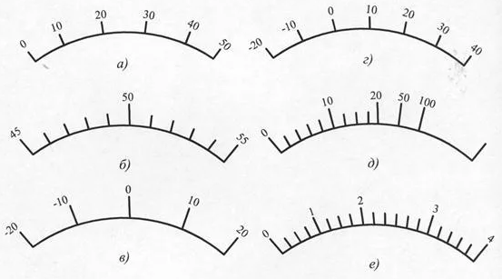

Виды
Некоторые виды измерительных шкал:
- Шкала наименований (номинальная, классификационная). Используется для измерения значений качественных признаков. Значением такого признака является наименование класса эквивалентности, к которому принадлежит объект. Примеры: названия государств, цвета, марки автомобилей.
- Порядковая шкала (или ранговая). Объекты в этой шкале ранжированы, но не все объекты можно подчинить отношению порядка. Пример: балльные оценки успеваемости (неудовлетворительно, удовлетворительно, хорошо, отлично), шкала Мооса.
- Шкала интервалов (шкала разностей). Для этой шкалы характерны равные интервалы между значениями, что позволяет определять не только порядок, но и точное различие между значениями. Пример: шкала температур по Цельсию, где разница между градусами одинакова.
- Шкала отношений. Содержит все свойства интервальной шкалы, плюс наличие абсолютного нуля, позволяющего делать утверждения о соотношении (например, один объект в два раза больше другого). Примеры: вес, рост, дистанция.
Также шкалы могут быть одномерными и многомерными:
Одномерная шкала — шкала измерений свойства объекта, которая характеризуется одним параметром и результаты измерений в которой выражаются одним числом или знаком (обозначением).
Многомерная шкала — шкала измерений свойства объекта, которая характеризуется двумя или более параметрами и результаты измерений в которой выражаются двумя или более числами или знаками (обозначениями).

Правила построения
Некоторые требования к шкале:
- Полнота охвата — каждому измеряемому объекту должно найтись место на шкале.
- Непротиворечие — один и тот же объект на одной и той же шкале не может иметь более одного места.
- Единое основание классификации.
- Хорошая воспроизводимость — при дальнейшем измерении того же объекта по той же шкале результат не должен сильно отличаться.
- Примерно одинаковое расстояние от одной позиции до другой.

Тип шкалы определяет возможности применения к измерениям операций сравнения и арифметических действий. Например, для обработки данных, полученных в каждой из шкал, допустимо использовать не все математические операции, а лишь определённый их набор. Исключение — шкала отношений, которая допускает использование при обработке данных всех арифметических и алгебраических операций.
Применение
Различные типы измерительных шкал широко используются в науке и технике, в том числе во многих гуманитарных научных областях, таких как экономика, психометрия, социология. Например:
Физика — все фундаментальные измерения (масса, расстояние, время, сила, энергия) используют шкалу отношений, что позволяет формулировать законы в виде пропорций и соотношений.
Экономика — денежные величины, объёмы производства, объёмы продаж, уровень безработицы — всё это типичные примеры шкалы отношений.
Психология — время реакции, сила стимула, физиологические измерения (артериальное давление, частота сердечных сокращений).
Маркетинг — конверсия, стоимость привлечения клиента (CAC), lifetime value (LTV), ROI, доля рынка.

3. Математические средства представления информации: таблицы, диаграммы, графики, графы

В математике для представления информации используются разные средства: таблицы, диаграммы, графики и графы. Каждый из них имеет свои особенности и применяется в разных случаях.

Таблицы
Таблица — простая форма представления информации по однотипным столбцам и строкам. Некоторые особенности:
- Столбцы отсчитывают слева направо, строки — сверху вниз.
- В ячейках записывают нужную информацию.
- Обычно в первом столбце и (или) в первой строке записывают названия рассматриваемых объектов (такие столбцы и строки называют заглавными).

Таблицы бывают информационными (например, расписание уроков в дневнике, классный журнал) и вычислительными (в них часто делают вычисления). Также существуют таблицы подсчёта (частотные таблицы).
Примеры различных видов таблиц, используемых для представления информации в математике:

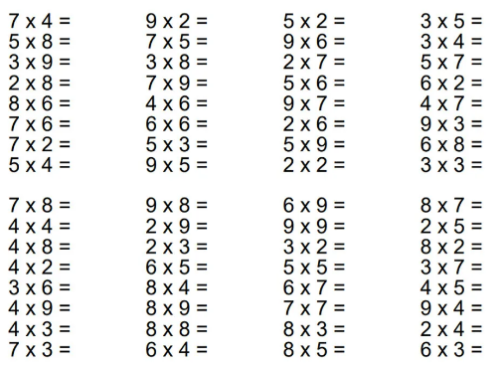

Диаграммы
Диаграмма — графическое представление цифровой информации, помогающее быстро оценить соотношение нескольких величин. Диаграммы представлены в виде геометрических объектов: точек, линий, фигур различной формы и цвета.
Некоторые типы диаграмм:
- Круговые — показывают соотношение частей и целого. Например, диаграмма, на которой круг — это целое, а части круга — ученики, выбравшие тот или иной ответ.
- Столбчатые — схема в виде прямоугольной области, на которой столбиками показаны данные. Значение каждой числовой группы показывается высотой столбика и соответствует шкале.
- Точечные — показывают отношения между численными значениями в нескольких рядах данных или отображают две группы чисел как один ряд координат x и y.
Различные виды диаграмм, используемых для представления информации в математике:
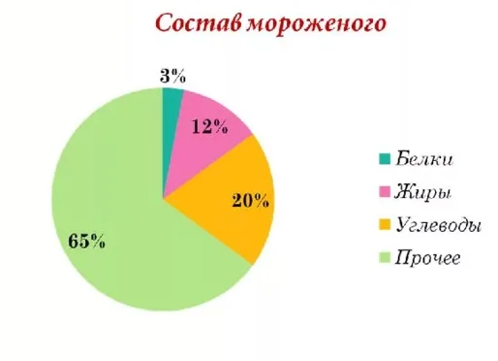

Графики
График — наглядное представление о характере зависимости какой-либо величины (например, пути) от другой (например, времени). На графике изображают две оси под прямым углом друг к другу, которые являются шкалами и образуют координатную сетку, на которой откладывают представляемые значения.
Некоторые типы графиков:
- Линейные — показывают, как значение конкретной переменной изменяется со временем. Точки с разными значениями переменной соединяют линией.
- Гистограммы — на одной оси нарисованы столбцы одинаковой ширины с равным интервалом между ними, изображающие переменную. Значения переменных представлены высотой стержней.
- Графики временных рядов — изучают изменение переменных со временем, тенденции, периодическое поведение и закономерности в рядах.

Различные виды графиков, используемых для представления информации в математике:
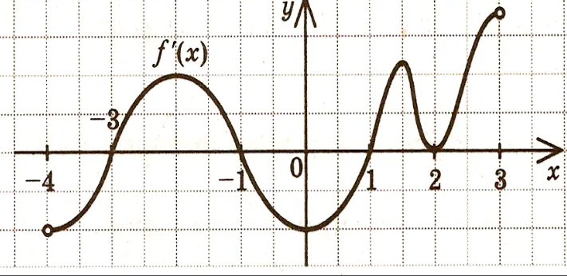
Графы
Граф — математическая структура, которая используется для моделирования связей между различными объектами. Граф состоит из вершин и рёбер, которые их соединяют.
Некоторые особенности графов:
- Вершины — ключевые точки или объекты в графе. Например, города на карте, веб-страницы в интернете или отделы в компании.
- Рёбра — линии, которые соединяют вершины. Например, дорога между двумя городами, гиперссылка между веб-страницами или взаимодействие между отделами в компании.

С помощью графов хорошо получается изображать сложные связи, для которых не подходят другие способы визуализации. Например, с помощью графа можно показать карту социальных связей человека, в которой вершинами будут люди, а рёбрами — взаимоотношения.
Различные виды графов, используемых для представления информации в математике:

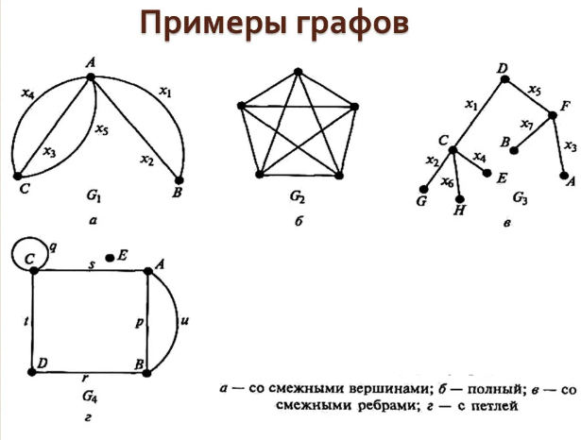

Контрольные вопросы:

1.Генеральная совокупность и выборка, свойства выборки.
2.Измерения, измерительные шкалы, виды шкал.
3.Математические средства представления информации: таблицы, диаграммы, графики, графы.
4.Таблица исходных данных.
5. Первичные описательные статистики: меры центральной тенденции (мода,
медиана, выборочное среднее) и меры изменчивости (размах,
дисперсия, стандартное отклонение).
6.Перевод измерений в разные шкалы.
7.Понятие статистической гипотезы. Уровень статистической значимости.
8. Содержательная интерпретация статистического решения.

